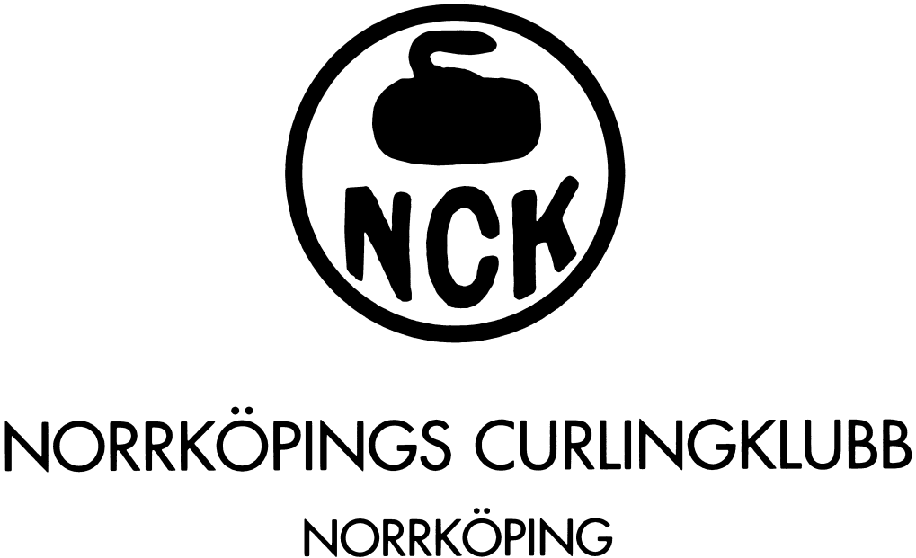
Norrköpings curlingklubb inbjuder till
Norrköpingstävlingen 5 – 6 / 12 2026

Antal lag: Max 8 st. Tävlingen är öppen för såväl klubblag som fritt sammansatta lag.
Tävlingsform: Any 4 / Varje lag garanteras 3 matcher. Första start är lördagen klockan 09.00.
Tävlingsbest: SCF, två grupper, och 8 omgångar. Med finalspel på söndag. Oavgjort gäller i slutspelet. 2 poäng för seger 1 poäng för oavgjort. Om sista sten i grupp och i finalspelet lottas.
Startavgift: 1 600:-/lag, i avgiften ingår kostnad för middag lördag kväll för 4 personer. Dock ej kostnad för dryck. För ytterligare deltagare som tillkommer betalar man 300:- för maten.
Priser: 2 främsta lagen
Sista anmälningsdag: Torsdagen 26:e november
Anmälan: Anmälningsavgift inbetalas på bankgiro 304–7859 i samband med anmälan senast innan första match.
Upplysningar: nocukali@norrkopingcurling.se
Kjell Karlsson 070-515 5432

